Düzenleme Kurulu
- Ali Osman KARABABA
- Aslı DAVAS
- Aytuğ BALCIOĞLU
- Feride AKSU TANIK
- Mehmet ZENCİR
- Meltem ÇİÇEKLİOĞLU
- Meral TÜRK
- Onur HAMZAOĞLU
- Şafak TANER
- Zeliha ÖCEK
- Zeynep VAROL

YAZIŞMA ADRESİ

İZMİR TABİP ODASI
ATA SOYER
XXIII. HALK SAĞLIĞI GÜZ OKULU
1451 sok. No: 5
Alsancak /İzmir
e-posta: 23.guzokulu@gmail.com

BANKA ADI: Garanti Bankası Ulus Şubesi (012)
HESAP NO:
TR10 0006 2000 0120 0006 2973 33
HESAP ADI: Türk Tabipleri Birliği

Lütfen açıklamaya Güz Okulu ödemesi olduğunu ve katılımcının adı soyadını ekleyiniz.

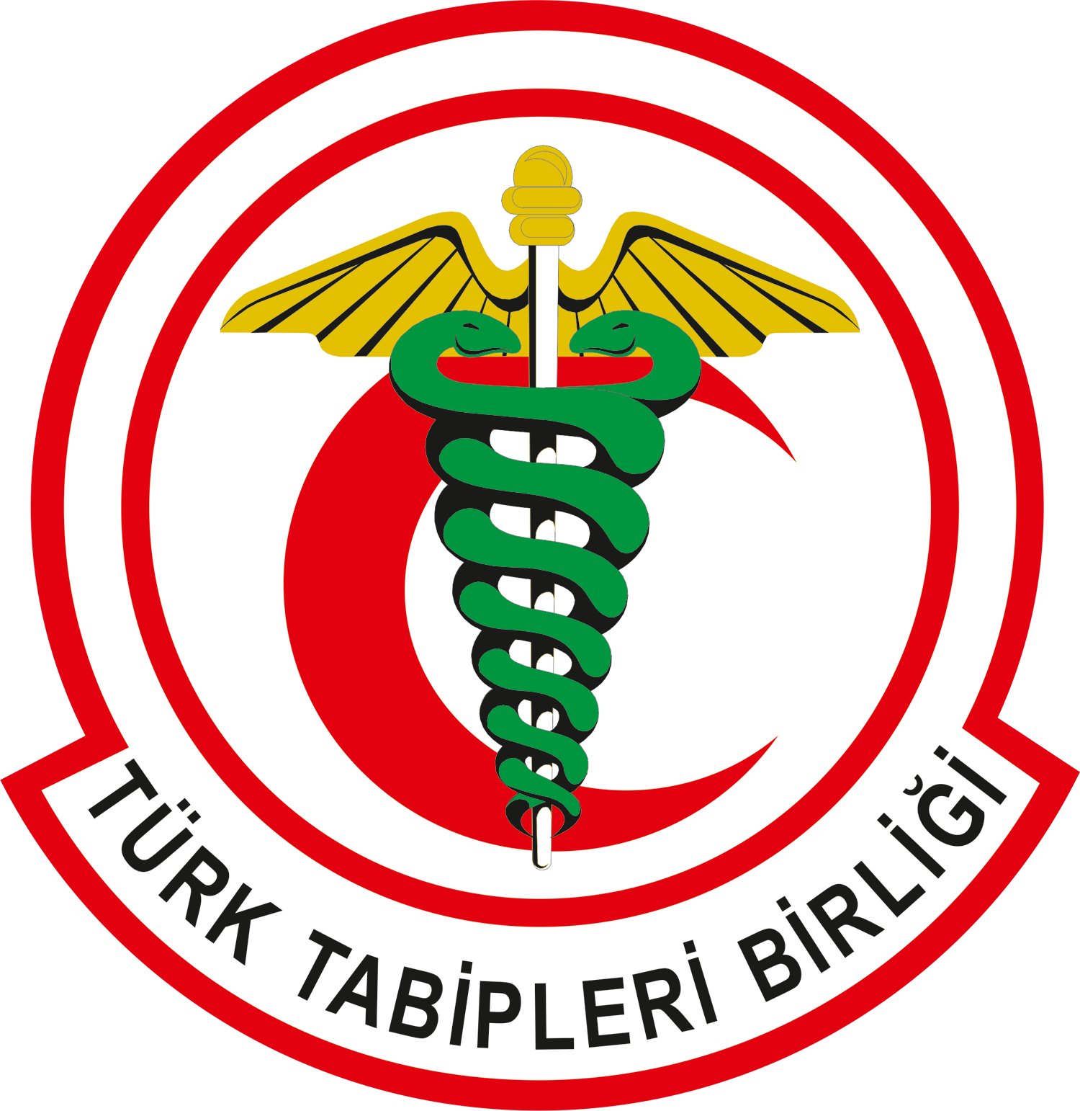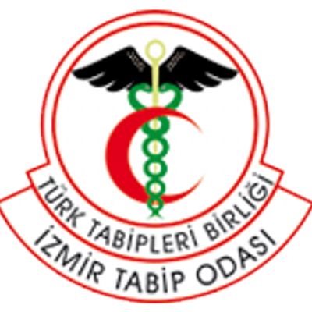

TÜRK TABİPLERİ BİRLİĞİ
HALK SAĞLIĞI KOLU

İZMİR TABİP ODASI
HALK SAĞLIĞI KOMİSYONU

ATA SOYER
XXIII. HALK SAĞLIĞI GÜZ OKULU

“Küresel Gıda Krizi ve Halk Sağlığı”

II. DUYURU

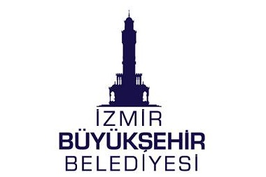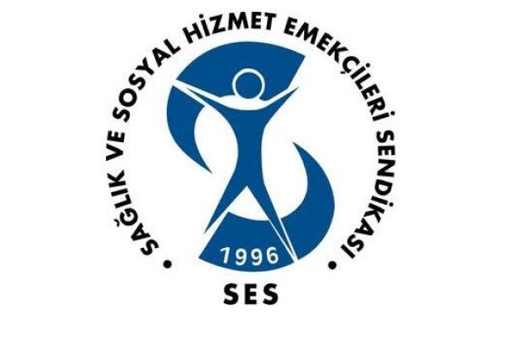
II. DUYURU

Ilk kez 1995’te düzenlenen Güz Okulu’nun konuları:

“Olağanüstü Durumlarda Sağlık Yönetimi”
“İnsan Hakları, Tıbbi Etik ve Halk Sağlığı”
“Sağlık, Ekonomi, Politika”
“Tıp ve Sosyal Bilimler”
“Çevre ve Sağlık”
“Küreselleşme ve Sağlık”
“Halk Sağlığının Dünü, Bugünü, Yarını”
“Bilim”
“Devlet ve Sağlık”
“Sosyal Güvenlik”
“Yerel Yönetimler, Yerelleştirme ve Sağlık”
“Kamu Yönetimi, Sağlık Yönetimi”
“Sosyal Politika”
“Sağlık Çalışanlarının Emeği”
“Sağlığın Ekonomi-Politiği”
“Toplumsal Yeniden Üretim Sürecinde
Sağlık Hizmetlerinin Yeri”
“Çevre, Kapitalizm ve Sağlık”
“21.Yüzyıl Kapitalizmi, Sağlık ve Örgütlenme”
“Kent ve Sağlık”
“Savaş ve Sağlık”
“Sağlıkta Ayrımcılık ve Ötekileştirme”
“Krizde Sağlık”idi.

Bu yıl düzenlenecek olan
ATA SOYER
XXIII. HALK SAĞLIĞI GÜZ OKULU
“ Küresel Gıda Krizi ve Halk Sağlığı ”

‘’Bilgi paylaştıkça değerlidir” diyor, Güz Okulu’nda birlikte olmayı diliyoruz.

ATA SOYER
XXIII. HALK SAĞLIĞI GÜZ OKULU
“Küresel Gıda Krizi ve Halk Sağlığı”

ANA BAŞLIKLAR
- Kavramlar; Gıda Güvenliği, Gıda Güvencesi, Gıda Egemenliği…
(Bülent Şık)
- Neoliberalizm, Küresel Gıda Krizi
(Metin Altıok)
- Tarımsal Uygulamalar ve Sağlık İlişkisi
(Tayfun Özkaya)
- Arkeolojik Arkeometrik Bilgiler Eşliğinde Beslenme Sağlık İlişkisi
(Ahmet Uhri)
- Serbest Piyasa Koşullarına Koşut Olarak Türkiye Tarımındaki Değişim
(Abdullah Aysu)
- Gıda, Beslenme ve Toplumsal Eşitsizlikler
(Erhan Akarçay)
- Besinlerin Sindirimi ve Beslenmeye Güncel Yaklaşımlar
(Özlem Yılmaz)
- Sağlıklı Beslenme
(Zeki Gül)
- Diyet ve Beslenme Çalışmaları
(Osman Karaboğa)
- Tarım, Gıda ve Sağlık Kesişiminde Müşterek Bilim
(Duygu Kaşdoğan)
- Türkiye’de Gıda Mücadeleleri Tarihi
(Fevzi Özlüer)
- Gıda Kriziyle Mücadele: Gıda Müşterekleri ve Kooperatifler
(Bülent Nazım Yılmaz, Çağatay Özcan Kokulu, Selma Değirmenci, Ayşegül Ünver)

ATA SOYER
XXIII. HALK SAĞLIĞI GÜZ OKULU
“Küresel Gıda Krizi ve Halk Sağlığı”

İzmir Alsancak Havagazı Fabrikası
B Salonu’nda (aşağıdaki linkten ulaşabilirsiniz) 15-17 Kasım 2019 tarihlerinde yapılacaktır. Katılım ücreti öğrenciler için 100 TL, diğer katılımcılar için 200 TL’dir. (Atanamayan/kadrosuzlaştırılan sağlık çalışanları doğrudan kayıt yaptırabilirler)

https://tinyurl.com/guzokulukonum

Son Ödeme Tarihi
1 Kasım 2019

ATA SOYER 23. HALK SAĞLIĞI GÜZOKULU PROGRAMI: Küresel Gıda Krizi ve Halk Sağlığı / Yer: İzmir Alsancak Havagazı Fabrikası B Salonu
 | 15 Kasım 2019 Cuma |  | 16 Kasım Ctesi 2019 |  | 17 Kasım 2019 Pazar
9.00-10.15 | Tanışma Beklentilerin Alınması, Kursun Tanıtımı | 9.00-9.45 | Serbest Piyasa Koşullarına Koşut Olarak Türkiye Tarımındaki Değişim  (Abdullah Aysu) | 9.00-9.45 | Tarım, Gıda ve Sağlık Kesişiminde Müşterek Bilim  (Duygu Kaşdoğan)
10.15-10.30 | ARA | 9.45-10.00 | ARA | 9.45-10.00 | ARA
10.30-11.45 | Gıda Güvencesi, Gıda Güvenliği, Gıda Hakkı, Gıda Adaleti ve Gıda Egemenliği Kavramlarına Tanımlayıcı Bir Giriş (Bülent Şık) | 10.00-10.45 | Serbest Piyasa Koşullarına Koşut Olarak Türkiye Tarımındaki Değişim  (Abdullah Aysu) | 10.00-10.45 | Türkiye’de Gıda Mücadeleleri Tarihi  (Fevzi Özlüer)
11.45-12.00 | ARA | 10.45-11.00 | ARA | 10.45-11.00 | ARA
12.00-12.45 | Gıda Güvencesi ve Gıda Güvenliği Sağlanabilir mi? Dikkate Alınmayan Gıda Güvenliği Sorunları, Ulusal ve Uluslararası Uygulama Süreçlerinden Bazı Örnekler (Bülent Şık) | 11.00-11.45 | Gıda, Beslenme ve Toplumsal Eşitsizlikler  (Erhan Akarçay) | 11.00-13.00 | PANEL Gıda kriziyle mücadele: Gıda Müşterekleri ve Kooperatifler  Mod. Bülent Nazım Yılmaz  - Çağatay Özcan Kokulu  - Selma Değirmenci  - Ayşegül Ünver
12.45-13.45 | YEMEK | 11.45-12.00 | ARA
13.45-14.30 | Neoliberalizm, Küresel Gıda Krizi  (Metin Altıok) | 12.00-12.45 | Gıda, Beslenme ve Toplumsal Eşitsizlikler (Erhan Akarçay)
14.30-14.45 | ARA | 12.45-13.45 | YEMEK
14.45-15.30 | Neoliberalizm, Küresel Gıda Krizi  (Metin Altıok) | 13.45-14.30 | Besinlerin Sindirimi ve Beslenmeye Güncel Yaklaşımlar  (Özlem Yılmaz) | 13.00-13.30 | Kapanış ve Sertifika Töreni
15.30-15.45 | ARA | 14.30-14.45 | ARA
15.45-16.30 | Tarımsal Uygulamalar ve Sağlık İlişkisi  (Tayfun Özkaya) | 14.45-15.30 | Sağlıklı Beslenme  (Zeki Gül)
16.30-16.45 | ARA | 15.30-15.45 | ARA
16.45-17.30 | Tarımsal Uygulamalar ve Sağlık İlişkisi  (Tayfun Özkaya) | 15.45-16.30 | Diyet ve Beslenme Çalışmaları  (Osman Karaboğa)
İzmir Tabip Odasında  18.30-19.30 | Arkeolojik Arkeometrik Bilgiler Eşliğinde Beslenme Sağlık İlişkisi (Ahmet Uhri)
19.30 sonrası | KOKTEYL

